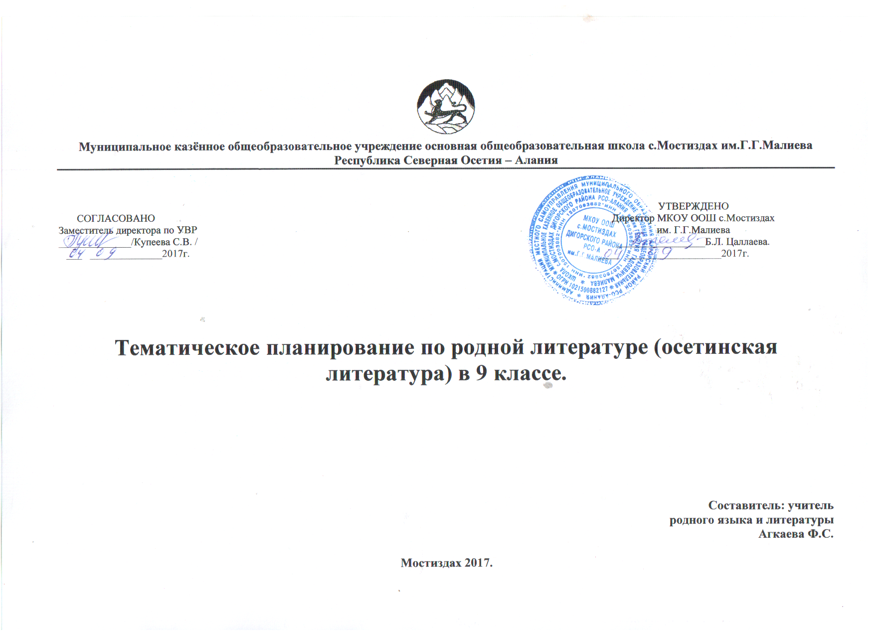

Сæргонд (хай) | Сахæттæ | Уроктæ | Урочы темæ. | Лит-йы теори | Ныхасы рæзт | Фæлхат | Хибарæй каст | Нымæц
Разныхас | 1 | 1 | Литературæ – адæмы царды нывæфтыд истори. |  |  | Ирон адæмы историйæ (этногенез) | В.Миллер. «Осетинские этюды» | 1
Ирон адæмы рагон истори. |  | 1 | Ирон адæмы рагисторийы цаутæ æмæ этногенез (скифтæ, сæрмæттæ, алантæ). |  | Дзургæ сочинени нæ адæмы историйæ | Нарты кадджытæ. | Кадæг æмæ зарæг «Задалески Нана». | 2
 |  |  | Ирон фыссынад рагон цыртдзæвæнтæ. |  | Реферат.
 |  |  | Фыццаг ирон лит-он уацмыс: «Мах уыдыстæм фараст æфсымæры». |  |  | Ос-Бæгъатыры кадджытæ.
 |  |  | Фыццаг ирон скъолатæ. Фыццаг ирон чиныг.
Колыты Аксо –фыццаг ирон рухстауæг |  | 1 | Фыццаг ирон рухстауджытæ. Колыты Аксойы цард æмæ сфæлдыстад. |  |  | Аксойы æмдзæвгæтæ. | А.Шифнер «Осетинские тексты» В.Мил-лер. «Осет.  этюды». | 3
Æгъуызаты Иуане. | 2 | 1 | Æгъуызаты Иуанейы культурон-æхсæнадон куыст. |  |  |  |  | 4
 |  | 1 | «Алгъуызы кадæг»-ы патриотизм æмæ гуманизм. |  |  |  | «Слово о полку Игореве». | 5
Мамсыраты Темырболат. | 2 | 1 | Мамсыраты Темырболат – фыццаг ирон национ поэт «Сагъæстæ». | Лит. теори «стих» Стихарæзты тыххæй æмбарынад (ритм рифмæ, строфа). |  |  | Мемуары Мусса Кундухова. («Дарьял», 1994, №1, 1995, №1,2,3). | 6
 |  | 1 | «Рынчын æмæ рынчынфæрсæг», «Ме' мгармæ». «Авдæны зард». | Силлабикон стихарæзт. |  | Къоста.«А-ло-лай».  Х. Зинӕйы  «Авдæны зард». | Мамсыраты Т. «Ирон зарджытæ». | 7
Ныхасы рæзт. Сочинени. |  | 2 | Райгуырæн бæстæ уарзыны мотивтæ Мамсыраты Т. поэзийы. |  |  |  |  | 8-9
Хъаныхъуаты Инал. | 4 | 1 | Иналы царды хабæрттæ, йе' сфæлдыстады сæйраг мотивтæ. |  |  |  |  | 10
 |  | 2 | «Ирон хъæуы». Ирон адæм цардыуаг æмæ æгъдæуттæ очеркы. Хицæн адæймæгты фæлгонцтæ уацмысы. | Публицистикæ, очерк. Боныг. |  |  |  | 11-12
 |  | 1 | Хъаныхъуаты И. «Хохæгтæ-лигъдæттæ». |  |  |  | Булкъаты М. Теркæй-Туркмæ. | 13
Хетæгкаты Къоста. | 7 | 1 | Къоста – поэт æмæ революцион демократ. «Ракæс», «Салдат». | Реализм. | Поэты царды нысан. |  | Поэты уырыссагау фыст æмдз-тæ. | 14
 |  | 1 | Хибардзинад æмæ иудзинадмæ сидт æмдз-тæ «Додой» æмæ «Катай»-ы.. | Адæмы фидæныл сагъæс. |  |  |  | 15
 |  | 1 | Лирикон геройы уды рæсугъддзинад æмдз. «Хæрзбон»-ы. |  |  |  | Къостайы фысджытæ Цæлыккаты А. | 16
 |  | 1 | . Цардыуаг æмæ æгъдауы фарстатæ поэмæйы-«.Уæлмæрдты» |  |  |  |  | 17
 |  | 2 | Поэмæ «Фатимæ».  Ибрагимы фæлгонц. Фатимæ йæ рæстæджы раззагдæр зондылхæст сылгоймаг. |  | Поэмæйы тыххæй æмбарынад. Мидис, идейæ. |  | Къоста. «Особа». «Неурядицы Северного Кавказа». | 18-19
Ныхасы рæзт. | 1 | 1 | Сочинени: «Фатимæ – сæрибар царды символ». |  |  |  |  | 20
Тугъанты Батырбег. | 1 | 1 | Фыссæджы царды хабæрттæ. Йæ сфæлдыстады фæндаг. «Æгъдаумæ гæсгæ». Уацмысы идейæ. |  |  | Тугисын æмæ йæ антигуманон хъуыды. | Тугъанты Б. «Ханиффæ». | 21
Къубалты Алыксандр | 4 | 2 | «Æфхæрдты Хæсанæ» Социалон æфхæрдты ныхмæ тохы мотивтæ. Хæсанæ – социалон мастисæг. Госæма – ирон патриархалон сылгоймаг. | Романтизм. | Хæсанæйы фæлгонц. |  | Мамсыраты Д. «Æфхæрдты Хæсанæ». | 22-23
 |  | 2 | «Иунæджы фæлгонц кадæг «Æфхæрдты Хæсанæ» -йы. |  |  |  |  | 24-25
Гæдиаты Секъа. | 7 | 1 | Йе' сфæлдыстады бастдзинад фольклоримæ. |  |  |  |  | 26
 |  | 1 | «Дыса». |  | Сылгоймаджы уæззау хъысмæт. |  |  | 27
 |  | 1 | «Хо æмæ æфсымæр». |  |  |  | «Садуллæ æмæ Манидзæ». | 28
 |  | 1 | «Саударæг ус». |  |  |  |  | 29
 |  | 1 | Æмдз-тæ «Æнкъард хъуыды», «Тæхуды», «Къæвда». | Аллегори. | Аив каст. Æмдз-ты аллегорион ахастдзинад. |  | Секъайы баснятæ. | 30
 |  | 1 | «Чермен». |  | Чермены фæлгонц. |  |  | 31
3-х |  | 1 | Секъайы баснятæ «Сырдты емынæ», «Минас». |  | Хъуыды. Цыппу. |  |  | 32
Гуырдзыбеты Блашка. | 4 | 2 | Блашкайы царды хабæрттæ  «Абырæг», «Мæгуыр усгур», «Къоста». |  | Иунæджы фæлгонц. |  | Къоста. «Чи дæ». | 33-34
 |  | 2 | «Æдули»-йы социалон конфликт. Хангуассæйы хъысмæт. | Сатирæ æмæ юмор драмон уацмысы. | Рольтæм гæсгæ дзурын. |  |  | 35-36
Ирон лит-рæ XX æнусы райдайæны. | 1 |  |  |  |  |  |  | 37
Гæдиаты Цомахъ. | 2 | 1 | Поэты цард æмæ сфæлдыстад. Æмдз. «Тохы хъæр», «Фæдис». |  |  |  | Темырханты С. «Иры истори». | 38
 |  | 1 | Дзыллæты ахадындзинад исто-рийы рæзты. Æмдз. «Адæммæ». |  |  |  |  | 39
Байаты Гаппо | 1 | 1 | Байаты Г. – æхсæнадон æмæ культурон архайæг. «Дзæбидыр æмæ саг». «Мæлдзыг æмæ цъырцъыраг». «Иунæджы кадæг». |  | Фæндырдзæгъдæджы хъысмæт. | Æмбисонды традицитæ ирон лит-йы. Крыловы баснятæ | Байаты Г «Пушкин хохаг адæмы царды». «Боевая служба осетин». | 40
Коцойты Арсен. | 5 | 2 | Арсены цард æмæ æхсæнадон архайд 1917 азы размæ. «Афтæ дæр вæййы». |  | Ирæд æмæ йæ фæстиуджытæ. |  |  | 41-42
 |  | 1 | «24 боны». |  | Мæгуыр лæппуйы хъысмæт. |  |  | 43
 |  | 1 | «Тазырæт». |  |  |  |  | 44
 |  | 1 | Базаргæджытæ æмæ хицауады æнаккаг митæ радзырд «Тохы бон» - ы. |  |  |  |  | 45
Цæголты Георги. | 2 | 1  1 | Цæголты Г. царды хабæрттæ. «Къостайы ингæны уæлхъус». «Дыгуроны радзырд». |  |  |  | Цæголты Г. «Фæндыр-дзæгъдæг Хъуыдайнат». | 46-47
Тлатты Хох. | 2 | 1 | Фыссæджы царды хæбæрттæ Уацмыс «Фын». | Утопион уацмысы тыххæй æмбарынад. |  |  | Тлатты Х. «Кæмæ æнхъæлмæ каст нæртон рæсугъд». | 48
 |  | 1 | «Фын» - фидæны æхсæнадон цардарæзты ныв. |  |  |  |  | 49
Брытъиаты Елбыздыхъо. | 8 | 1 | Брытъиаты Е. – ирон театр æмæ драматургийы бындурæвæрæг. |  |  |  |  | 50
 |  | 2 | Ирон сылгоймаджы хъысмæтыл сагъæс – драмæ «Дыууæ хойы» темæ. | Драмæ. Драмон конфликты тыххæй æмбарынад. |  |  |  | 51-52
 |  | 1 | Феодалон мыггагон æгъдæу-ттæ æмæ сæ фæстиуджытæ. Драмæйы конфликт. |  |  |  |  | 53
 |  | 1 | Драмæйы идейæтæ. Дыууæ хойы – ирон сылгоймаджы ног типтæ. |  |  |  |  | 54
 |  | 1 | Фыдæлты мæлинаг æгъдæу-тты хъахъхъæнджытæ. Ног зондахаст хæсджытæ. (Хъам-болат, Хъылцъыхъо, Пупæ). |  |  |  | Брытъиаты Е. «Худинаджы бæсты мæлæт». | 55
 |  | 1 | Фæллойгæнæг адæмы сæриба-рыл тох трагеди «Амыран»-ы. | Символ. Уый æмбарынад. |  |  |  | 56
 |  | 1 | Трагедийы сæйраг архайджы-тæ. Бесæйы фæлгонц. |  |  |  |  | 57
Ныхасы рæзт. | 1 |  | Сочинени Брытъиаты Е. сфæлдыстадмæ гæсгæ. |  |  |  |  | 58
Цæлыккаты Ахмæт. | 2 | 1 | Цæлыккаты А. цард æмæ æх-сæнадон архайд. «Бынылзад уыбыхаг». Туркмæ трагикон хъысмæтæй иу ныв. |  |  |  |  | 59
 |  | 1 | «Туг тугæй æхсад у». |  |  |  |  | 60
Хъороты Дауыт | 2 | 1 | Хъ. Д. цард æмæ сфæл-дыстад «Æз нæ уыдтæн,гæды уыди». | Фæлгонц, характер. |  |  | Хъороты Д. «Дæс-ны», «Уарзæттæ» | 61
 |  | 1 | Чиновникты фæлгонцтæ. Фæсдзæуины психологи уацмысы. |  |  |  |  | 62
Илас Æрнигон. | 2 | 1 | Илас Æрнигоны сфæлдыстад. «Арфæ ракæ», «Сомы». | Композици, строфайы ты-ххæй æмба-рынад. |  |  | Æнамонд Ирыстон. | 63
 |  | 1 | Райгуырæн бæстæйы хъыс-мæтыл сагъæс йæ æмдз. «Куы ркастæн», «Æрмыс иу мæн». | Метафорæ, абарст, аллитераци. |  |  | «Уайсадæг чындз», «Сау мигъ», «Стæй куыд». | 64
Токаты Алихан. | 2 | 1 | Токаты А. цард æмæ сфæл-дыстадыл афæлгæст.Поэты идеон-эстетикон программæ «Алыхуызон мæсыг»-ы. | Сонеты тыххæй æмбарынад. |  |  | Токаты А. «Райгуырæн бæстæ», «Хох, мæ хох», «Асин». | 65
 |  | 1 | «Цыкурайы фæрдыг» - кур-диат æмæ зонындзинады символ. | Символы фæлгонц. |  |  | «Хъæды фынтæ». | 66
Бахыгъд | 2 | 2 | Рацыд армагай каронбаттан урокта. Тест. |  |  |  |  | 67-68

